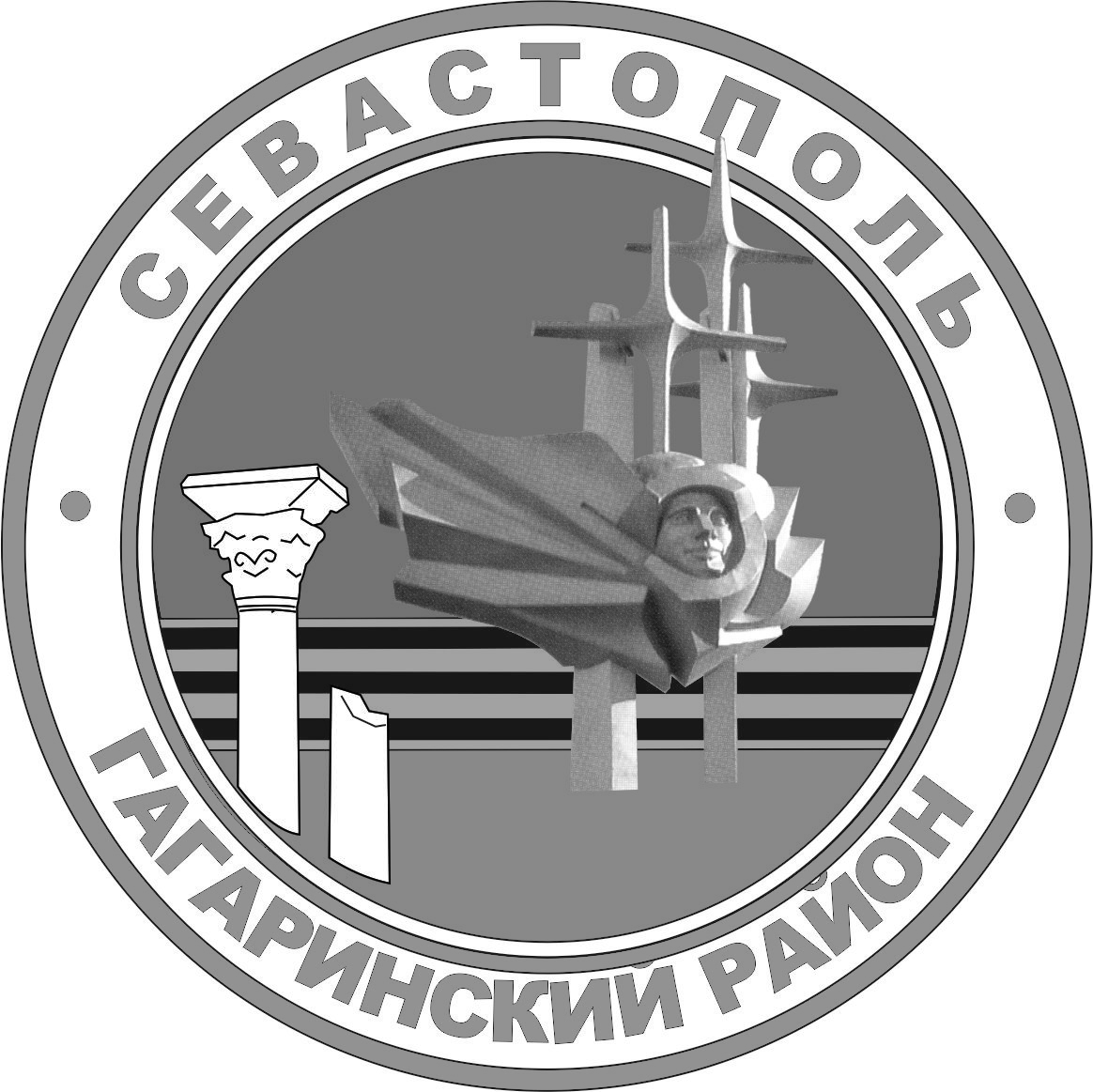

Г. севастополь

СОВЕТ ГАГАРИНСКОГО МУНИЦИПАЛЬНОГО ОКРУГА iiI СОЗЫВА

Р Е Ш Е Н И Е
ВНЕОЧЕРЕДНАЯ СЕССИЯ

12 АПРЕЛЯ 2024 Г. № 168 Г.СЕВАСТОПОЛЬ

О предоставлении части ежегодного оплачиваемого отпуска Главе внутригородского муниципального образования,
исполняющему полномочия председателя Совета,
Главе местной администрации

На основании заявления Главы внутригородского муниципального образования, исполняющего полномочия председателя Совета, Главы местной администрации о предоставлении части ежегодного оплачиваемого отпуска, в соответствии с Трудовым кодексом Российской Федерации, Законом города Севастополя от 08 июня 2018 года № 419-ЗС «О гарантиях осуществления полномочий депутата представительного органа внутригородского муниципального образования города Севастополя, члена выборного органа местного самоуправления в городе Севастополе, выборного должностного лица местного самоуправления в городе Севастополе», Уставом внутригородского муниципального образования города Севастополя Гагаринский муниципальный округ, принятым решением Совета Гагаринского муниципального округа от 01 апреля 2015 г. № 17 «О принятии Устава внутригородского муниципального образования города Севастополя Гагаринский муниципальный округ», решением Совета Гагаринского муниципального округа от 11 октября 2019 г. № 31 «Об утверждении Положения об оплате труда лиц, замещающих муниципальные должности, в органах местного самоуправления внутригородского муниципального образования города Севастополя Гагаринский муниципальный округ», решением Совета Гагаринского муниципального округа от 02 июня 2020 г. № 69 «Об утверждении Положения об отпусках лиц, замещающих муниципальные должности в органах местного самоуправления во внутригородском муниципальном образовании города Севастополя Гагаринский муниципальный округ», Совет Гагаринского муниципального округа
Р Е Ш И Л:

1. Предоставить Главе внутригородского муниципального образования, исполняющему полномочия председателя Совета, Главе местной администрации – Ярусову Алексею Юрьевичу часть ежегодного оплачиваемого отпуска продолжительностью 7 (семь) календарных дней с 02 мая 2024 г. по 08 мая 2024 г. (включительно) за период работы с 29.09.2023 г. по 28.09.2024 г.
2. Настоящее решение вступает в силу с момента принятия.
3. Контроль исполнения настоящего решения оставляю за собой.

Глава внутригородского муниципального образования,
исполняющий полномочия председателя Совета,
Глава местной администрации А.Ю. Ярусов

